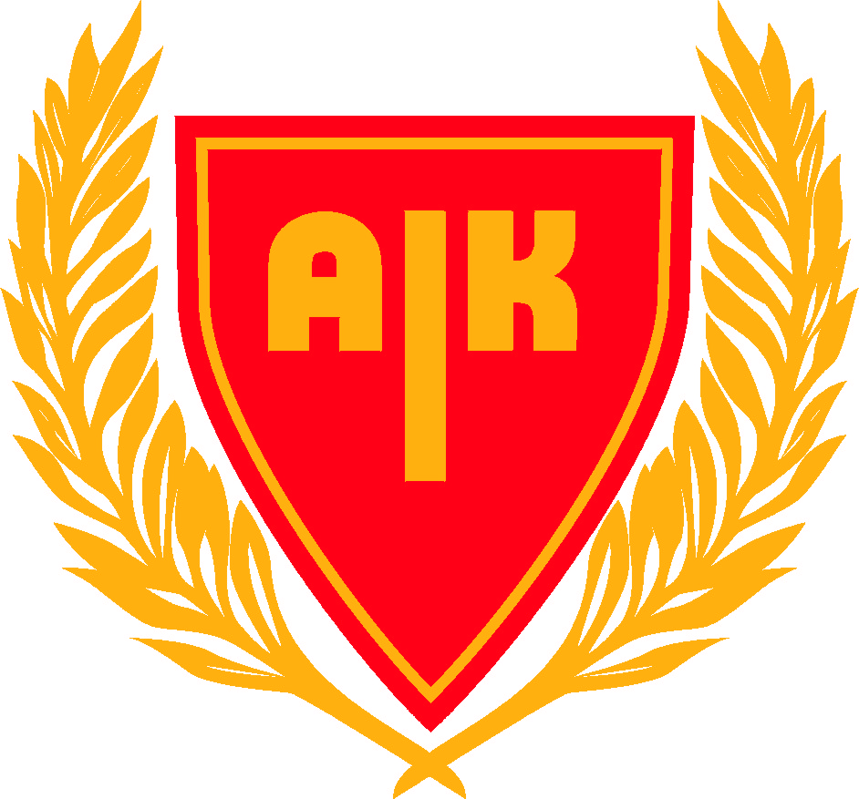Sjukvårdsväska stor
Vid muskel och ledskador
Kylpåsar/kylspray Lindrar smärta och svullnad, minskar svullnad och vävnadsskador

Liniment Lindrar smärta, ökar blodgenomströmning till det behandlade området

Elastisk linda, typ dauer Tjockare, högkompressionslinda, obs stasrisk.

Elastisk linda Lite tunnare elastisk linda

Coachtejp Tex för stabilisering av skadad led

V

Vid sårskador och blödningar
Kompresser För sårtvätt och omläggning

Kompresser med glatt yta För omläggning, fastnar inte lika lätt i sårytan

NaCl till sårtvätt, ögontvätt Engångsförpackningar med sårtvätt, obs: kranvatten går också br. Vätskan går även att använda att spola ögon med

Plåster Olika storlekar eller att klippa till valfri storlek.

Skavsårsplattor

Blodstillande vadd Vid näsblod, för in vadden i näsan efter ca 3 min bör blödningen ha stoppats. Går även att använda vid andra blödningar. Viktigt att vadden får vara kvar i ca 30 min.

Tejp Micropore För att fästa förband

Suturtejp För att tejpa ihop glipande sår. Om såret är större, djupare och glipar mer än några mm och/eller sitter så att det är svårt att tejpa ihop kanske det behöver sutureras

Coachtejp För att t ex att förhindra skavsår

Sax
Pincett
Penna

En telefonlista till anhöriga

För påfyllning av ovanstående varor var god och kontakta materialansvarig, Veronica Granath,
073-8539717
Vid cuper och då man åker iväg på läger är det bra att komplettera.
Rekommenderade artiklar att ha med

- Värktabletter som Alvedon och Ipren. Värk och febernedsättande.

- Allergitabletter, antihistaminer som Loratadin, Clarityn, Kestine. Kan användas vid alla allergiska rekationer, lindrar besvärliga myggbett.

- Xylocainlsalva, smärtstillande salva, lindrar klåda

- Hydrocortisonkräm, lindrar vid utslag och klåda

Detta får lagen köpa själva.

